ОСОБЛИВОСТІ ВИРОЩУВАННЯ ТА ПЕРСПЕКТИВНІСТЬ ВИКОРИСТАННЯ ЕХІНАЦЕЇ ПУРПУРОВОЇ СОРТУ «ПОЛІСЬКА КРАСУНЯ»

Юркевич Л.Н¹., Потопальський А.І.², Волощук Т.П.¹, Пилипчанський Г.І.³, Задорожній Б.О.¹, Воробйова І.І.^{1,} Козир М.С.¹

¹Інститут молекулярної біології і генетики НАН України, Київ, Україна, ²Інститут оздоровлення і відродження народів України, Київ, Україна,
³ Мале приватне підприємство “Супутник”, Чернівці, Україна

Метою наших досліджень було вивчення фенобіологічних показниів, мінливості структури елементів продуктивності та виявлення адаптаційних можливостей і біологічної активності нового сорту ехінацеї пурпурової «Поліська красуня» в польових і лабораторних умовах.
Методи. Досліди проводили в тепличних умовах (І) і у відкритому грунті (ІІ). Об’єкт досліджень – сорт ехінацеї, отриманий нами за допомогою модифікованих препаратів екзогенних ДНК. Дослідні ділянки закладали в 3-х кратній повторності. Визначення показників елементів продуктивності проводили на 30-50 рослинах різних вікових груп з математичним аналізом. Лабораторними методами визначали якість сім’янок та стійкість до засолення субстрату солями морської води з експрес-оцінкою первинної сировини. Експерименти з вивчення біологічної активності препаратів з ехінацеї проведені на здорових щурах і мишах.
Моделлю витривалості організму до надзвичайно виснажливих фізичних навантажень була «плавальна проба» - тварини (щурі і миші) плавали до повного виснаження в воді кімнатної температури. В момент занурення на дно банки у фазі повного фізичного виснаження їх переносили в клітки з обігрівом для висихання і запобігання простуді. Для вивчення впливу ехінацеї тваринам одноразово кожну добу давали 3-5 мл чаю з ехінацеї або мінеральну воду з настоянкою ехінацеї в тих же дозах. Дослід тривав протягом 7 днів. В кожному варіанті брали по 10 мишей і щурів. Вивчення впливу вказаних продуктів на клітинні і гуморальні фактори імунітету проводили за традиційними методами з використанням моделі сироваткової хвороби щурів. Ефективність продуктів ехінацеї вивчали в умовах пригніченого кровотворення, що досягалося введенням протипухлинного препарату тіофосфаміду в дозі 3 мг/кг щодня на протязі 5 днів.
Результати. Встановлено, що вегетаційний період сорту в умовах Київщини складає 195-210 днів. В тепличних умовах сім’янки проростають через 9-12 днів після посіву, а у відкритому грунті – через 3-4 тижні. При пересадці в грунт близько 100% рослин виживають. Розвиток рослин, вирощених за допомогою розсади, проходить швидше. В першому варіанті на 1-му році вегетації розетка складається з 20±0.21 штук листків, в другому – 10±0.5. Висота рослин відповідно досягає в середньому 27±2.0 см і 12±1.2 см. На першому році вегетації при розсадному способі вирощування 10% рослин утворюють генеративні пагони. Перезимівля в першу критичну зиму в тепличному варіанті проходить успішніше. В першому варіанті випадає 4.0% рослин, в другому – до 20%. На 2-му році вегетації при розсадному способі 98% рослин вступають в генеративну фазу розвитку, при посіві насіння в грунт – 80%, що підтверджується фактом прискореного розвитку рослин в першому варіанті. Достовірної різниці показників елементів продуктивності між варіантами не встановлено. На 3-му році вегетації різниця між варіантами повністю зникає, а продуктивність зростає. Так, висота рослин становить 117.6±0.01 см, кількість стебел – 7.36±0.15 шт., кількість суцвіть кошиків – 21.76±0.069 шт., діаметр суцвіть – 13.94±0.267 см, сира маса надземної частини – 272.3±0.35, а підземної – 231.0±1.27 г. Вихід повітряно-сухої маси з рослини складає 50.3%. На 3-му році вегетації кількість кошиків на рослину складає 21.76±0.069 шт., маса сім’янок в суцвітті – 1.350±0.012 г, маса 1000 сім’янок – 4.61±0.01 г. Лабораторна схожість насіння третього року вегетації – 95-98%. Як в першому, так і в другому варіантах перезимівля добра. Цей сорт ехінацеї витримує засолення субстрату 1% розчином солей морської води в експерименті і акліматизований на засолених грунтах Київської і Миколаївської областей.
Для встановлення появи можливих змін у композиційному складі діючих речовин було використано метод спектрофотометрії. Досліджували взірці настоянки ехінацеї пурпурової стандартного сорту [5] і сорту «Поліська красуня». Спиртовий розчин всієї рослини отриманого сорту зберігав характерне поглинання при 326 нм, разом з тим, у нашого сорту відзначено значне підвищення поглинання в області 280 нм (повний УФ-спектр спиртового розчину – 235, 272-281, 326 нм). Більш яскрава картина з чіткими піками поглинання в ультрафіолеті розчину спеціально одержаного екстракту рослини при більш повному, ніж у спирті, екстрагуванні поглинаючих речовин (220, 291, 324 нм) (мал. 1)
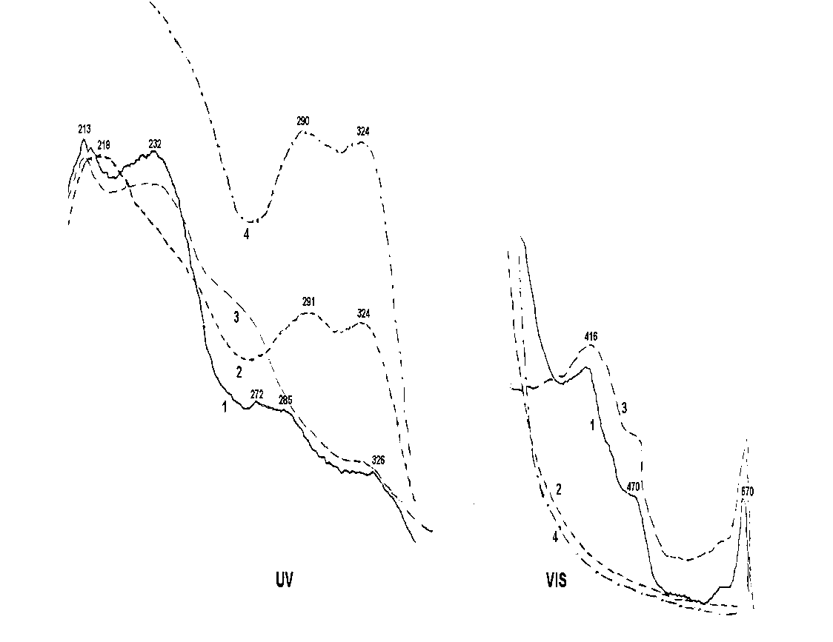
Мал. 1. Спектри поглинання ехінацеї в ультрафіолетовій (UV) і видимій (VIS) областях світла
1 – спиртовий екстракт з усієї рослини; 2 – водний екстракт з усієї рослини; 3 – спиртовий екстракт частини рослини (листя, насіння, кошики); 4 – водний розчин частини рослини (листя, насіння, кошики).

При вивченні витривалості організму встановлено, що вже одноразове вживання чаю з ехінацеї у максимальній дозі 5 мл на добу на щура підвищувало витривалість тварин на 10-15%, а після тижневого щоденного викорисання чаю витривалість тварин підвищувалася у два рази. Цей ефект зберігався протягом 5-7 діб. Жодна тварина після цього не захворіла на пневмонію, серед контрольних тварин таких було – 15%. Ефект використання мінеральної води з ехінацеєю в тій же дозі в цих експериментах був менш разючим. Тільки після 7-10 денного випоювання тварин їх витривалість на навантаження збільшувалася на 20-25%. Цей ефект зберігався на протязі трьох діб після вживання води. При використанні моделі сироваткової хвороби щурів, викликаної введенням 500 мг/кг сироваткового альбуміну великої рогатої худоби, чітко спостерігається протиалергічна дія як тижневого щоденного вживання чаю, так і мінеральної води з настоянкою ехінацеї. При цьому її активність була вищою ніж відомого протиалергічного препарату «Декарис» фірми Гедеон Ріхтер. Одержаний ефект зберігався на протязі місяця після вживання. При цьому на протязі експерименту і 30-35 днів після його закінчення зберігалося підвищення фагоцитарної активності нейтрофілів периферичної крові та підвищена статева активність. Ніяких побічних ефектів при випоюванні тваринам чаю та мінеральної води з ехінацеєю не спостерігалося. Навпаки, у них з’являвся характерний для здорових тварин блиск шерсті і збільшувалася густина підшерстяного покриву.
В умовах штучно викликаної протипухлинним препаратом тіофосфамідом токсичної лейкопенії при щоденному п’ятиденному застосуванні чаю з ехінацеї у тварин дослідної групи кількість лейкоцитів зменшилася лише на 20% і протягом тижня нормалізувалася. В другій групі тварин з одержаною лейкопенією 10-денне споживання чаю з ехінацеєю привело до повної нормалізації кількості лейкоцитів. У тварин контрольної групи нормалізація кровотворення спостерігалося лише через 25 днів. Використання вказаних продуктів при експериментальних пухлинах раку мишей Ерліха та щурів з раком Герена при підшкірній трансплантації, підтвердило їх протипухлинну дію і перспективність застосування при злоякісних пухлинах.
Висновки. Вирощування ехінацеї пурпурової нового сорту «Поліська красуня» можливе різними способами розмноження. Адаптаційні можливості сорту стабілізуються на 3-му році вегетації, коли доцільне промислове використання. Зміни в композиційному стані ехінацеї сорту «Поліська красуня» в порівнянні з вихідною формою можуть обумовлювати її вищу біологічну активність, зокрема імуномодулюючу і протипухлинну дію. Цей сорт проходить реєстрацію в Держсортоінспекції України і рекомендований для промислового і аматорського використання. Зараз нами закладені плантації у Київській, Житомирській, Львівській, Миколаївській і Чернівецькій областях, ми підсіяли її на природних луках.
Чай і мінеральна вода з ехінацеєю мають виражені імуномодулюючі властивості і відновлюють пригнічення кровотворення, тому їх можна рекомендувати хворим з порушенням імунітету , жителям Чорнобильської зони, а також онкологічним хворим в процесі лікування і відновлення порушень кровотворення.
Література
- Меньшова В.А. Возможности введения в культуру на Украине видов рода Echinacea (L.) Moench // Вторая респ. конф. по мед. бот.: Тез.докл. –К., -1988. –С.135-136.
- Селезненко Л.В., Остров В.Д., Виды рода эхинацеи пурпурной // Вторая респ. конф. по мед. бот.: Тез.докл. –К., -1988. –С.137-138.
- Яковлева Н.Ю., Войтенко Г.М. та інші Фармакологічні властивості препаратів ехінацеї в експерименті та клініці (огляд літератури) // Ліки. -№2. -1996. –С.118-123.
- Садова О.М., Куцьек Р.В., Зузик Б.М., Рыбак О.В. Влияние полисахаридов из корневищ эхинацеи пурпурной на иммунный статус и факторы неспецифической реактивности организма // Материалы междунар. науч. конф. «Изучение и использование эхинацеи», Полтава, -1998. –С.144-145.
- Поспелов С.В., Самородов В.Н., Мусялковская А.А., Кожура И.М. Сравнительная оценка сырья эхинацеи пурпурной и эхинацеи бледной по УФ спектрам поглащения // Вісник Полтавського державного сільсько-господарського інституту -№5. -200. –С.22-25.
- Потопальський А.І. Кому потрібна ехінацея? Ехінацея – від багатьох хвороб панацея і вона потрібна всім і завжди. // Новий господар. -№14-17. -2000. –С.15.
- Потопальский А.И., Юркевич Л.Н., Волощук Т.П. и др. Полесская красавица – новый перспективный сорт эхинацеи пурпурной // Междунар. науч. конф. «С эхинацеей в третье тысячелетие», Полтава, 7-11 июля 2003. –С.83-87.

